附件5

涉税业务处理系统简明操作手册

一、系统登录
1、该系统通过湖北省生态环境综合信息平台单点登录(综合信息平台登录参考综合信息平台操作手册)。
2、点击首页“应用通道”--“涉税业务处理系统”，进入系统。
二、复核操作
1、点击“环保复核”菜单--“待办”子菜单，进入待办任务页面。
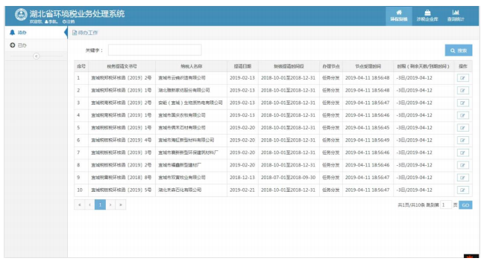
2、在待办列表右边点击“办理”按钮，进入复核办理界面。
3、在复核办理界面，可查看复核提请信息，提请信息包括提请文书信息和详细信息。
提请文书信息内容包括文号、纳税人名称、统一社会信用代码、文书制作机关、文书接收机关、文书送达人、文书接收人、文书送达日期、文书接收日期、复核申请时间、前期调查工作内容、存在异常情形描述等信息。

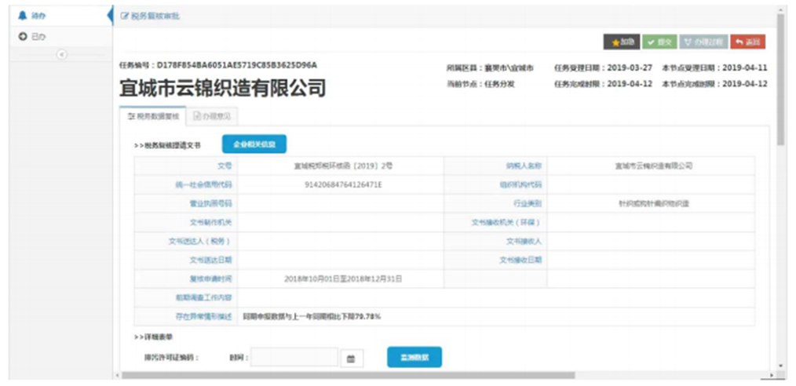
- 向下滚动页面，可以查看复核提请的详细信息，内容包括废气、废水、固体废物、噪声应税污染物的时间、排放口编号、排放口名称、污染物名称、污染物排放量计算方式、监测计算排放量、监测浓度值、排污系数计算基数、产排污系数、排污系数、申报污染物排放量、是否按期纳税申报、参照指标名称、参照指标污染物排放量、异常幅度。
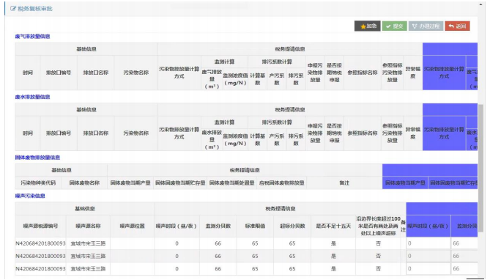
点击右上角“办理过程”按钮，查看复核业务流程信息。
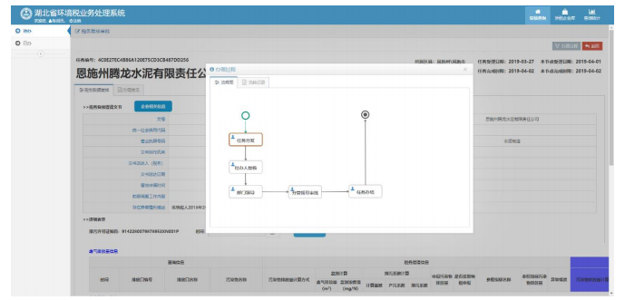
点击“企业相关信息”按钮，可查看该企业详细信息。
- 在当前页面向右拖动滚动条，可以填写环保复核给出的相关参考数据。可填写内容包括废气、废水、固体废物、噪声应税污染物的污染物排放量计算方式，监测计算排放量、监测浓度值、排污系数计算基数、产排污系数、排污系数、排放量、异常幅度等信息。
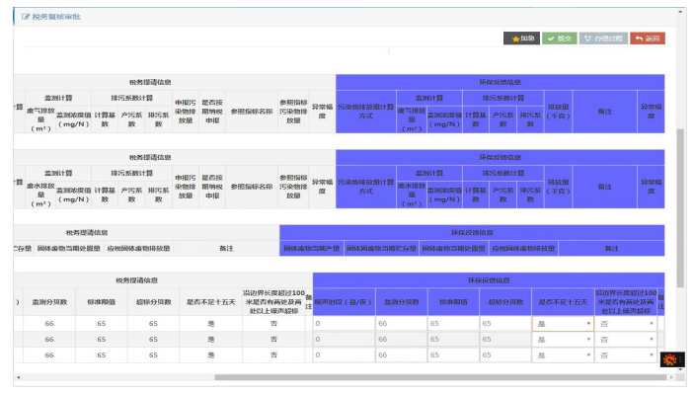
6、向下滚动页面，可填写环保复核的反馈文书信息，主要填写复核意见文书文号、具体复核意见信息，其他如纳税人名称、统一社会信用代码、文书生成日期、文书制作机关、文书接收机关、文书送达日期、文书接收人、文书接收日期等信息系统会自动生成。
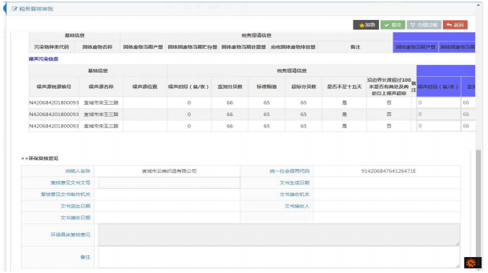
7、点击“环保复核”菜单--“已办”子菜单，可查看所有已办复核任务。
三、数据查询
1、点击“涉税企业库”菜单，进入涉税企业列表界面，列出所属辖区内涉税企业清单。
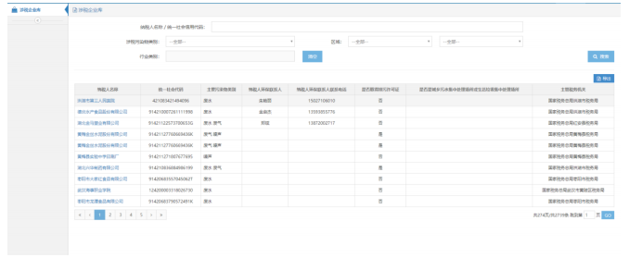
2、点击企业名称，进入涉税企业档案界面，可查看涉税企业详细信息。
涉税企业档案主要包括涉税企业基本信息、环保信息(排污许可证、在线监控、监督性监测、环保行政处罚)和税务相关信息(税务纳税申报、税务入库税金、环保复核)。
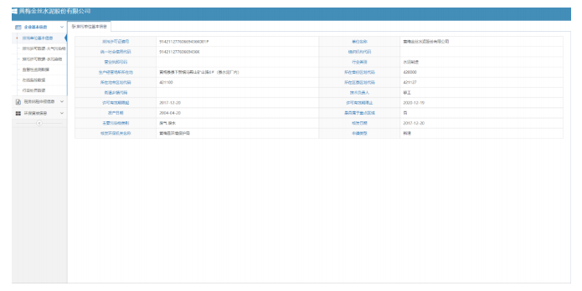
- 数据统计
点击“查询统计”菜单，进入查询统计界面。包括基础税源统计、税务申报统计、环保复核业务统计。

